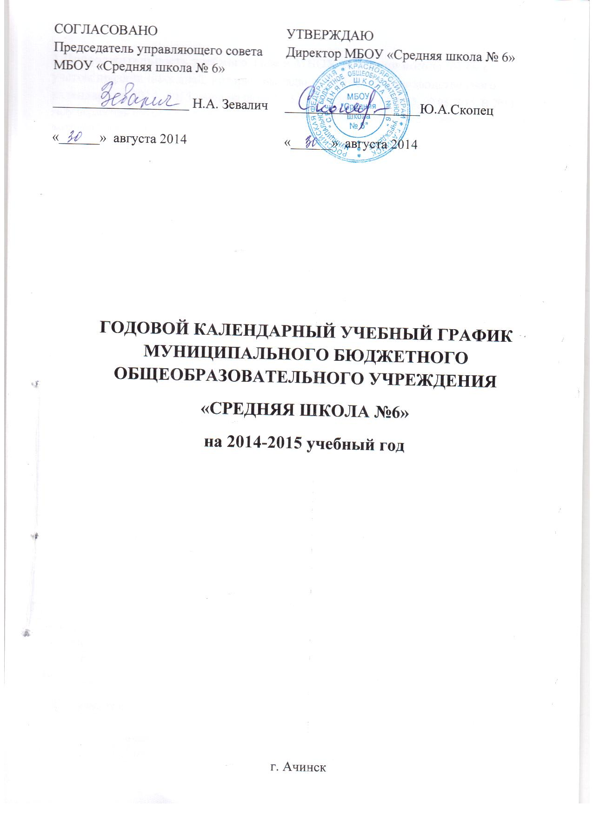
1.Продолжительность учебного года в МБОУ «Средняя школа № 6» с учетом праздничных дней, которые выпадают, согласно производственного календаря на 2014, 2015 годы на 08.03.2015,., 23.02.2015, 01.05.2015, 09.05.2015. В 2015 году нерабочий праздничный день 8 марта совпадают с выходным днем, следовательно этот выходной день переносится на следующий после праздничного дня 9.03.2015
- начало учебного года – 01.09.2014 г.;
- продолжительность учебного года: в 1-х классах - 33 недели, во 2-8, 10 –х классах - 34 недели, в 9,11- х - 33 недели
- окончание учебного года: для 9, 11-х классов – 23.05.2015 г., для 1-28.05.2015, 2-8,10-х – 30.05.2015 г.
2. Количество классов-комплектов в каждой параллели:
1 уровень- | 2 уровень | 3 уровень
1 классы – 5 | 5 классы – 5 | 10 классы – 2
2 классы – 5 | 6 классы – 5 | 11 классы – 2
3 классы – 5 | 7 классы – 5
4 классы – 5 | 8 классы – 4
 | 9 классы – 4

Всего – 47 классов – комплектов
3. Регламентирование образовательного процесса на учебный год
Учебный год делится
в 1-х классах на учебные периоды (четверти):
 | дата |  | Продолжительность  (количество учебных недель)
 | начало четверти | окончание четверти | Продолжительность  (количество учебных недель)
1 четверть | 01.09.14 | 27.10.14 | 8 недель1 день
2 четверть | 05.11.14 | 30.12.14 | 8 недель
3 четверть | 12.01.15  24.02.15 | 16.02.15  21.03.15 | 5 недель 1 день  3 недели 3 дня
4 четверть | 01.04.15 | 28.05.15 | 8 недель
Итого: |  |  | 33 недели

во 2-8 - х классах на учебные периоды (четверти):
 | дата |  | Продолжительность  (количество учебных недель)
 | начало четверти | окончание четверти | Продолжительность  (количество учебных недель)
1 четверть | 01.09.14 | 27.10.14 | 8 недель1 день
2 четверть | 05.11.14 | 30.12.14 | 8 недель
3 четверть | 12.01.15 | 21.03.15 | 9 недель 4 дня
4 четверть | 01.04.15 | 30.05.15 | 8 недель,1 день
Итого: |  |  | 34 недели

в 9 –х классах на учебные периоды (четверти):
 | дата |  | Продолжительность  (количество учебных недель)
 | начало четверти | окончание четверти | Продолжительность  (количество учебных недель)
1 четверть | 01.09.14 | 27.10.14 | 8 недель1 день
2 четверть | 05.11.14 | 30.12.14 | 8 недель
3 четверть | 12.01.15 | 21.03.15 | 9 недель 4 дня
4 четверть | 01.04.15 | 23.05.15 | 7 недель,1 день
Итого: |  |  | 33 недели
В целях рационального использования работниками выходных и нерабочих праздничных предусмотрен перенос выходного дня:
4 января (вс) → 2 мая (суб.)
в 10 –х классах на учебные периоды (полугодия):
 | дата |  | Продолжительность  (количество учебных недель)
 | начало полугодия | окончание полугодия | Продолжительность  (количество учебных недель)
I полугодие | 01.09.14 | 30.12.15 | 16 недель 1день
II полугодие | 12.01.15 | 30.05.15 | 17 недель 5 дней
Итого: |  |  | 34 недели

в 11 –х классах на учебные периоды (полугодия):
 | дата |  | Продолжительность  (количество учебных недель)
 | начало полугодия | окончание полугодия | Продолжительность  (количество учебных недель)
I полугодие | 01.09.14 | 30.12.15 | 16 недель 1 день
II полугодие | 12.01.15 | 23.05.15 | 16 недель 5 дней
Итого: |  |  | 33 недели

Продолжительность каникул в течение учебного года
для обучающихся 1-х классов:
 | Дата начала каникул | Дата окончания каникул | Продолжительность в днях
осенние | 28.10.14 | 04.11.14 | 8 дней
зимние | 31.12.14 | 11.01.15 | 12 дней
дополнительные | 17.02.15 | 23 .02.15 | 7 дней
весенние | 22.03.15 | 31.03.15 | 10 дней
Итого: |  |  | 37 дней

Продолжительность каникул в течение учебного года
для обучающихся 2-11 классов
 | Дата начала каникул | Дата окончания каникул | Продолжительность в днях
осенние | 28.10.14 | 04.11.14 | 8 дней
зимние | 31.12.14 | 11.01.15 | 12 дней
весенние | 22.03.15 | 31.03.15 | 10 дней
Итого: |  |  | 30 дней

4.Регламентирование образовательного процесса на неделю:
Продолжительность рабочей недели:
5-ти дневная рабочая неделя в 1-х классах,
6-ти дневная рабочая неделя во 2 – 11-х классах.

5.Регламентирование образовательного процесса на день:
МБОУ «Средняя школа № 6» работает в 2 смены
распределение параллелей классов по сменам:
обучаются: в первую смену: 1-ые, 2 -ые, 3 ( б, в, г, д), 4 (а ,б, в, г), 5-11 классы
во вторую смену: 3а, 4д классы
продолжительность урока: 1 классы (1-2 четверти) – 35 минут,
1 классы (3-4 четверти) – 45 минут,
2-11 классы – 45 минут;

Режим учебных занятий 1-ой смены (основной корпус):
Режимное  мероприятие | Начало | Окончание | Продолжительность перемен (в мин)
1-ый урок | 8.00 | 8.45
1-ая перемена | 8.45 | 8.55 | 10
2-ой урок | 8.55 | 9.40
2-ая перемена | 9.40 | 10.00 | 20
3-ий урок | 10.00 | 10.45
3-тья перемена | 10.45 | 11.05 | 20
4-ый урок | 11.05 | 11.50
4-ая перемена | 11.50 | 12.00 | 10
5-ый урок | 12.00 | 12.45
5-ая перемена | 12.45 | 12.55 | 10
6-ой урок | 12.55 | 13.40
6-ая перемена | 13.40 | 13.50 | 10
7-ой урок | 13.50 | 14.35
7-ая перемена | 14.35 | 14.45 | 10
8-ой урок | 14.45 | 15.30

Режим учебных занятий 1-ой смены (филиал):
Режимное  мероприятие | Начало | Окончание | Продолжительность перемен (в мин)
1-ый урок | 8.00 | 8.45
1-ая перемена | 8.45 | 8.55 | 10
2-ой урок | 8.55 | 9.40
2-ая перемена | 9.40 | 10.00 | 20
3-ий урок | 10.00 | 10.45
3-тья перемена | 10.45 | 11.05 | 20
4-ый урок | 11.05 | 11.50
4-ая перемена | 11.50 | 12.05 | 15
5-ый урок | 12.05 | 12.50
5-ая перемена | 12.50 | 13.05 | 15

Режим учебных занятий для учащихся 4 а.б,в,г классов*
Режимное  мероприятие | Начало | Окончание | Продолжительность перемен (в мин)
1-ый урок | 8.55 | 9.40
1-ая перемена | 9.40 | 10.00 | 20
2-ой урок | 10.00 | 10.45
2-ая перемена | 10.45 | 11.05 | 20
3-ий урок | 11.05 | 11.50
3-тья перемена | 11.50 | 12.05 | 15
4-ый урок | 12.05 | 12.50
4-ая перемена | 12.50 | 13.05 | 15
5-ый урок | 13.05 | 13.50
*Учебные занятия начинаются с 8.55 в связи высокой загруженностью 2-х спортивных залов, что соответствует 60 часам уроков физической культуры в неделю в 20 классах-комплектах.
Режим учебных занятий 2-ой смены:
Режимное мероприятие | Начало | Окончание | Продолжительность перемен (в мин)
1-ый урок | 12.55 | 13.40
1-ая перемена | 13.40 | 13.50 | 10
2-ой урок | 13.50 | 14.35
2-ая перемена | 14.35 | 14.55 | 20
3-ий урок | 14.55 | 15.40
3-тья перемена | 15.40 | 15.50 | 10
4-ый урок | 15.50 | 16.35
4-ая перемена | 16.35 | 16.45 | 10
5-ый урок | 16.45 | 17.30
Обучение в 1-м классе осуществляется с соблюдением следующих дополнительных требований:
- учебные занятия проводятся по 5-дневной учебной неделе и только в первую смену;
- использование "ступенчатого" режима обучения в первом полугодии (в сентябре, октябре - по 3 урока в день по 35 минут каждый, в ноябре-декабре - по 4 урока по 35 минут каждый; январь - май - по 4 урока по 45 минут каждый) - после 2 урока - динамическая пауза продолжительностью 40 мин.
1 полугодие
Режимное  мероприятие | Начало | Окончание | Продолжительность перемен (в мин)
1-ый урок | 8.00. | 8.35.
1-ая перемена | 8.35. | 8.45. | 10
2-ой урок | 8.45. | 9.20.
Динамическая пауза | 9.20. | 10.20. | 40
3-ий урок | 10.20. | 10.55.
3-тья перемена | 10.55. | 11.05. | 10
4-ый урок | 11.05. | 11.40.
4-ая перемена | 11.40. | 11.50. | 10
5-ый урок | 11.50. | 12.25.

2 полугодие
Режимное  мероприятие | Начало | Окончание | Продолжительность перемен (в мин)
1-ый урок | 8.00. | 8.45.
1-ая перемена | 8.45. | 8.55. | 10
2-ой урок | 8.55. | 9.40.
2-ая перемена | 9.40. | 10.00. | 20
Динамическая пауза | 10.00 | 10.40 | 40
3-ий урок | 10.40. | 11.25
3-тья перемена | 11.25. | 11.35 | 10
4-ый урок | 11.35 | 12.20.
4-ая перемена | 12.20. | 12.25. | 5
5-ый урок | 12.40. | 13.25.

6.Организация промежуточной и итоговой аттестации обучающихся.
Вводный контроль учащихся 1 классов проводится в пределах учебного времени в сроки, установленные Центром оценки качества образования.
Вводный контроль учащихся 2-11 классов проводится в пределах учебного времени в срок до 29.09.2014 г.
Промежуточная аттестация учащихся 2-9 классов проводится по окончании четверти, учащихся 10-11 классов - полугодия.
Итоговая переводная аттестация учащихся 1-3 классах проводится в сроки, установленные Центром оценки качества образования, в 5-8, 10 классах проводится с 13.05.2015 г. по 28.05.2015 г.
Итоговая аттестация учащихся 4 классов проводится в соответствии со сроками, устанавливаемыми Министерством образования и науки Красноярского края.
Итоговая аттестация 9, 11 классов проводится соответственно срокам, устанавливаемым Министерством образования и науки Российской Федерации на 2014-2015 учебный год.

7.Режим работы факультативных, индивидуально-групповых занятий, кружков, секций
Внеурочная деятельность в 1-4 классах
Начало занятий внеурочной деятельности не ранее 45 минут после окончания уроков
День недели | Режимное мероприятие | Начало | Окончание
1-е классы
Понедельник-пятница | Занятие в модулях внеурочной учебной деятельности | 12.10 | 12.45
2-3-и классы
Понедельник-пятница | Занятие в кружках внеурочной учебной деятельности | 13.40 | 14.25
4-е классы
Понедельник-пятница | Занятие в кружках внеурочной учебной деятельности | 14.10 | 14.55

Режим работы кружков в 1-4 классах
Название кружка | Преподаватель | Понедельник | Вторник | Среда | Четверг | Пятница | Суббота
Юный музеевед | Криворучко Т.Г. | 12.00-12.35  (1 классы) 13.00-14.30  (2-4 классы) |  | 12.00-12.35  (1 классы) 13.00-14.30  (2-4 классы)

8.Внеурочная деятельность
в 5 «А», 5 «Б», 5 «В», 5 «Г», 5 «Д», 6 «А», 6 «Б», 6 «В», 6 «Г», 6 «Д», 7 «Б», 7 «В» в рамках ФГОС
Направление | Название модуля.  Ф.И.О. учителя | I полугодие |  |  | II полугодие
Направление | Название модуля.  Ф.И.О. учителя | класс | День недели | Время занятия | класс | День недели | Время занятия
Спортивно - оздоровительное | «Час здоровья»  Михеева Н.К.:6а,6в,7б,6г,6д,7в.  Пешков П.В.: 5в,5д.  Цельмер А.Л.: 5а,5г. | 5 «А»  5 «Г»  6 «А»  6 «В»  7 «Б» | ср  чт  пт  чт  пт | 14.45-15.30  14.45-15.30  14.45-15.30  14.45-15.30  14.45-15.30 | 5 «В»  5 «Д»  6 «Г»  6 «Д»  7 «В» | вт  пт  чт  вт  суб | 13.50-14.35  14.45-15.30  14.45-15.30  14.45-15.30  14.45-15.30
Духовно-нравственное | Кружок «Прикоснись к истокам»  Бессонова Г.В.: 5в,5г,5б,5д.  Пипина Е.Н.: 6б,6д,6в,6а.  Кудреватых А.В.:7в,7б. | 5 «В»  5 «Г»  6 «Б»  6 «Д»  7 «В» | вт  пт  чт  вт  суб | 13.50-14.35  14.45-15.30  14.45-15.30  14.45-15.30  14.45-15.30 | 5 «Б»  5 «Д»  6 «В»  6 «А»  7 «Б» | ср  чт  пт  чт  пт | 14.45-15.30  14.45-15.30  14.45-15.30  14.45-15.30  14.45-15.30
Общекультурное | Кружок «Основы компьютерной грамотности»  Преминова И.С. | 5 «А»  5 «Б»  6 «Б»  6 «Д»  6 «Г» | ср  чт  пт  вт  пт | 14.45-15.30  14.45-15.30  14.45-15.30  13.50-14.35  14.15-15.30 | 5 «В»  5 «Г»  6 «В»  6 «А» | ср  чт  пт  вт | 14.45-15.30  14.45-15.30  14.45-15.30  13.50-14.35
Общеинтеллектуальное | Кружок «Школа географа следопыта»  Бромат В.Н. | 5 «В»  5 «Д»  6 «А»  6 «В»  7 «В» | вт  чт  пт  ср  суб | 13.50-14.35  14.45-15.30  14.45-15.30  14.45-15.30  14.45-15.30 | 5 «А»  5 «Б»  6 «Г»  6 «Б»  7 «Б» | вт  чт  пт  ср  суб | 13.50-14.35  14.45-15.30  14.45-15.30  14.45-15.30  14.45-15.30
Социальное направление | Кружок «Социальное проектирование».  Чурикова М.А.:5а,6б,7в,5б,6г, 7б.  Никитина А.Е.: 5д,5г,6д. | 5 «Б»  5 «Д»  6 «Г»  7 «Б» | ср  чт  пт  вт | 14.45-15.30  14.45-15.30  14.45-15.30  13.50-14.35 | 5 «А»  5 «Г»  6 «Д»  6 «Б»  7 «В» | чт  ср  пт  пт  ср | 14.45-15.30  14.45-15.30  14.45-15.30  13.50-14.35  14.45-15.30
Расписание работы кружков и секций
Наименование  спорт. секции | Понедельник | Вторник | Среда | Четверг | Пятница | Суббота | Тренер-преподаватель | Количество часов
Настольный теннис  (малый спортивный зал) | 17.00 – 18.50  6-9 кл. | 17.50 – 19.30  6-9 кл. | 17.00 – 19.00  6-9 кл. | 17.50 – 19.30  6-9 кл. | 17.00 – 19.00  6-9 кл. |  | Пешков П.В. | 14
Баскетбол (малый спортивный зал) | 14.00 – 15.50  5 класс |  | 14.00 – 15.50  5 класс |  | 14.00 – 15.505 класс |  | Михеева Н.К. | 6
Баскетбол (большой спортивный зал) | 16.00-17.50  5-6 классы |  | 16.00-17.50  5-6 классы |  | 16.00-17.50  5-6 классы |  | Михеева Н.К  МБОУ «Средняя школа №6» | 9
Баскетбол (большой спортивный зал) | 18.00-19.30  8-9 кл. | 18.00-19.30  5-7 кл. | 18.00-19.30  8-9 кл. | 18.00-19.30  5-7 кл. | 18.00-19.30  8-9 кл. | 18.00-19.30  5-7 кл. | Цельмер А.Л.  МБОУ «Средняя школа № 6» | 9
Волейбол (большой спортивный зал) |  | 16.00-17.50  7-9 кл |  | 16.00-17.50  7-9 кл |  | 16.00-17.50  7-9 кл | Пешков П.В.  МБОУ «Средняя школа № 6» | 6
Юные туристы - многоборцы | 14.15-15.00  15.10-15.55  16.05-16.16.50  5 – 6 кл. |  | 14.15-15.00  15.10-15.55  16.05-16.16.50  5 – 6 кл. |  | 14.15-15.00  15.10-15.55  16.05-16.16.50  5 – 6 кл. |  | Лобанов М.В. | 9
Школа безопасности | 17.00-17.45  17.55-18.40  18.50-19.35  7-9 кл. |  | 17.00-17.45  17.55-18.40  18.50-19.35  7-9 кл. |  | 17.00-17.45  17.55-18.40  18.50-19.35  7-9 кл. |  | Лобанов М.В. | 9
Изостудия «Вижу мир»  Каб. №7 |  | 14.45. – 15.30.  15.40 – 16.25  7-9 кл. |  |  |  |  | Изостудия «Вижу мир» | 2
Творческая студия «Страна Мастер-классия»  Каб. №17 |  |  |  | 14.45. – 15.30.  15.40 – 16.25  5-9 кл. |  |  | Бессонова  Г.В. | 2
Кружок «Юный журналист»  Каб. №23 |  |  | 13.50-14.35  5-11 кл. |  | 14.15-17.15  5-11 кл. |  | Чурикова  М.А. | 3
Кружок «Музей в чемодане»  Каб. №23 |  |  |  | 14.45 – 15.30.  15.40 – 16.25  5-9 кл. |  |  | Чурикова  М.А. | 2
Вокальный кружок «Мир вокального искусства»  Каб. №10 |  |  | 15.00 – 17.00  6-7 кл |  |  |  | Кудреватых  А.В. | 2
Кружок «Безопасное колесо»  Каб. №25 |  | 14.45 – 15.30.  15.40 – 16.25  5 – 7кл. |  |  |  |  | Петрушкина Е.Ю. | 2
Студия «Стоп-кадр»  Каб.№ 29 |  |  |  |  | 14.15 – 15.00.  15.10 – 16.55  5 – 10 кл. |  | Перминова И.С. | 2
Кружок «Деревянное кружево» |  |  |  | 14.45 – 15.30.  5-8 кл. |  | 13.50-14.35  5-8 кл. | Ласкин Н.В. | 2
9.Режим питания в школьной столовой (филиал):
Режимное  мероприятие | Начало/  Окончание | Продолжительность (в мин) | Обедающие классы
2-ая перемена (у 1-классов) 1 полугодие | 9.20-9.40 | 20 | 1-е
2-ая перемена | 9.40- 10.00 | 20 | 1-е ( со 2-го полугодия), 2а,б,в,
3-тья перемена | 10.45-11.05 | 20 | 2в,г, 3б,в,г,д
4-ая перемена | 11.50-12.05 | 15 | 4а,б,в,г
2-ая перемена  2смены | 14.35 -14.55 | 20 | 3а, 4д

Режим питания в школьной столовой (основное здание):
Режимное  мероприятие | Начало/  Окончание | Продолжительность (в мин) | Обедающие классы
2-ая перемена | 9.40-10.00 | 20 | 5а,б,в,г,д, 6а,б,в,г,д
3-ая перемена | 10.45- 11.05 | 20 | 7а,б,в,г,д, 8а,б,в,г,  9 а,б,в,г, 10а,б, 11а,б
10.Режим работы группы продленного дня
В течение недели с понедельника по пятницу с 12.00. до 18.00
Время | Форма организации
12.00 - 12.10 | Прием детей
12.10 – 13.00 | Прогулка на свежем воздухе
13.00 – 13.30 | Развивающие игры
13.30 – 14.00 | Обед
14.00 - 14.45 | Занятия в объединениях дополнительного образования  Занятия по интересам обучающихся
14.45 – 15.00 | Полдник
15.00 – 16.30 | Самоподготовка учащихся
16.30 – 18.00 | Прогулка на свежем воздухе. Культурно-оздоровительные мероприятия

